【デモ】

**[はじめに]**

当アプリは、サイトで使用するためのダミー画像等を作成するための、シンプルな画像作成アプリです。

そのため、固定でレイヤー(canvas要素)を固定で以下のように4層にしています。

ラインレイヤー

*text*

テキストレイヤー



背景画像レイヤー



背景色レイヤー



**[キャンバス]**

幅： すべてのレイヤー(キャンバス)の横幅 (10-800, 10ずつ)

　高さ：すべてのレイヤー(キャンバス)の高さ (10-800, 10ずつ)

　背景色：背景色レイヤーの色

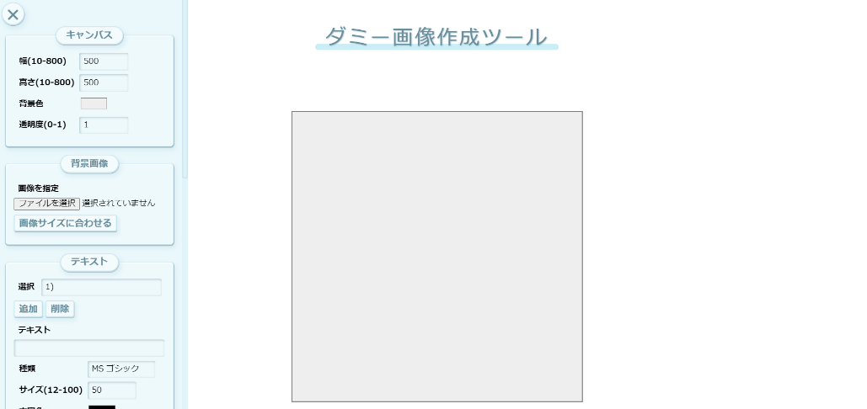　透明度：背景色レイヤーの色の透明度 (0-1, 0.1ずつ)



**[背景画像]**

　画像を指定： 背景画像レイヤーの画像を選択 (自分のPC内の画像を使用)

⇒この時点では、レイヤーのサイズに合わせて、画像が拡大・縮小される。

　画像サイズに合わせる：画像のサイズに合わせて、レイヤーのサイズが調整される。

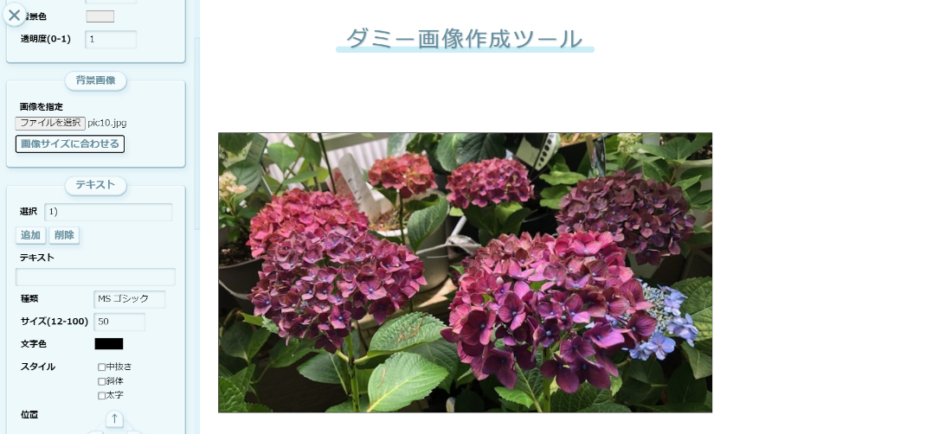 ⇒画像の辺が800pxを超える場合、長い方の辺が800pxとなるよう調整される。



**[テキスト]**

　※テキストセット…テキスト, 種類, サイズ, 文字色, スタイル, 位置を、テキストごとに保存します。

　選択：作成したテキストセットを切り替える。(初期で1テキストセット登録されている)

　 ⇒番号は、テキストセットの番号。番号が大きいものほど上に描画される。

　追加：テキストセットを追加する。追加したテキストセットは「選択」の中に追加される。

　削除：現在選択中のテキストセットを削除する。「選択」から削除後、1番目が選択される。

　テキスト：選択中のテキストセットのテキスト入力欄。

文字を打ち込むと、テキストレイヤーに入力されると同時に、「選択」欄にも入力される。

　種類：フォントの種類を選択。

「ＭＳ ゴシック」「ＭＳ Ｐゴシック」「ＭＳ 明朝」「游明朝」「游ゴシック」

「HG明朝E」「HGゴシックE」の7種類より選択可能。

　サイズ：フォントのサイズを設定。(12-100, 1ずつ)

　文字色：フォントの色を選択。

　スタイル：フォントスタイルを選択。

　　「中抜き」「斜体」「太字」より複数選択可能。

　中抜き線幅：「スタイル」で「中抜き」を選択すると表示される。

中抜きの線の太さを設定。(0-5, 0.2ずつ)

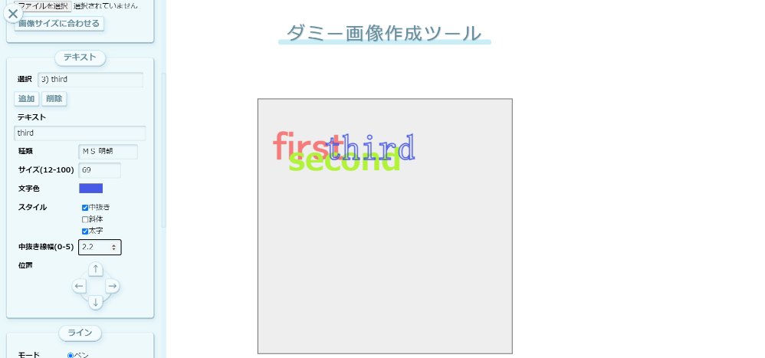　位置：上下左右にテキストを移動させる。(1クリックで10px移動)



**[ライン]**

　モード：「ペン」か「消しゴム」を選択。

　太さ：ラインの太さを設定。(1-50, 1ずつ)

　色：ラインの色を選択。

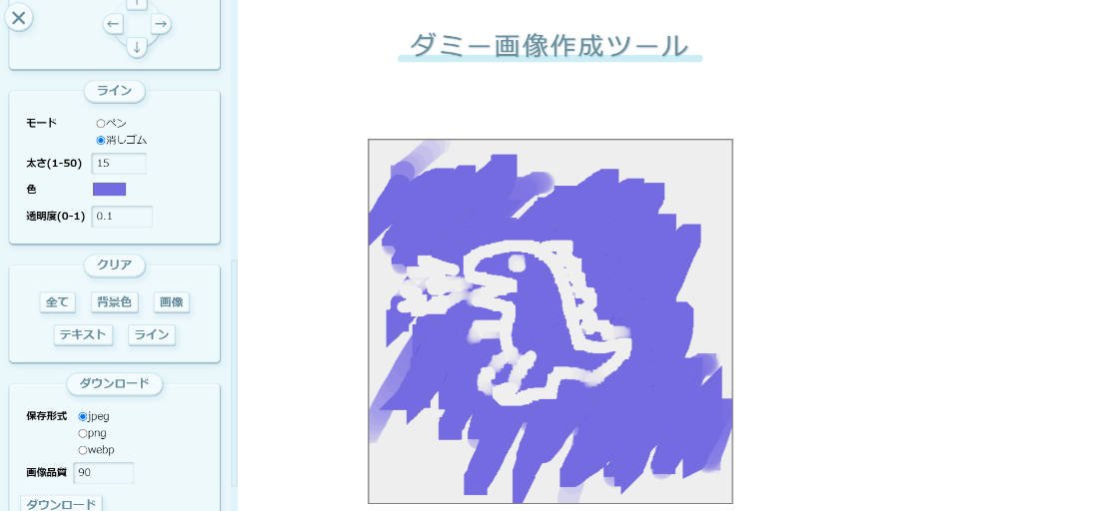　透明度：ラインの透明度を選択。ペン先が少し薄くなる程度？



**[クリア]**

※「リセットしてよいか」の確認が表示され、「OK」を押すとクリアが実行される。

全て：すべてのレイヤーを初期状態にし、設定して値も初期状態に戻す。

　背景色：背景色レイヤーのみを初期化する。

　画像：　背景画像レイヤーのみを初期化する。

　テキスト：テキストレイヤーのみを初期化する。

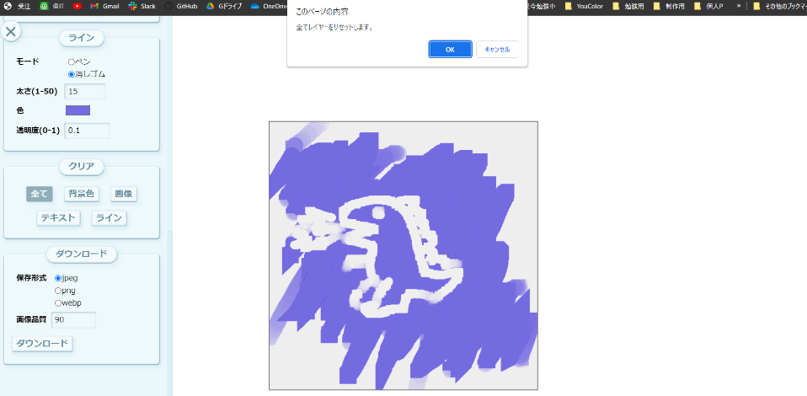　ライン　：ラインレイヤ―のみを初期化する。



**[ダウンロード]**

　保存形式：画像の保存形式を選択。

　　「jpeg」「png」「webp」の3形式。

　画像品質：画像の品質を設定。(0-100, 1ずつ)

　　数値が大きいほど、画像は綺麗だが、サイズ(byte)が大きくなる。

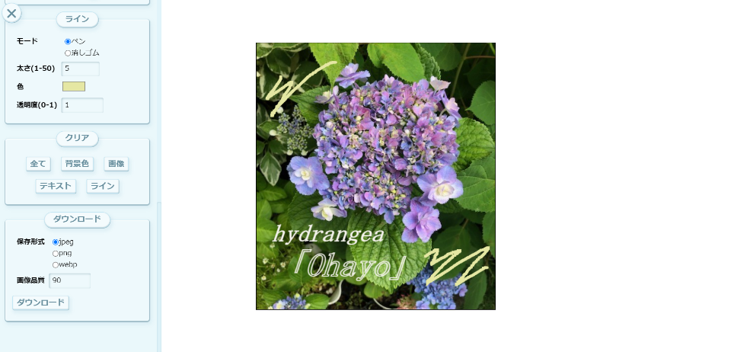　ダウンロード：4レイヤーが合成され、1枚の画像としてダウンロードされる。



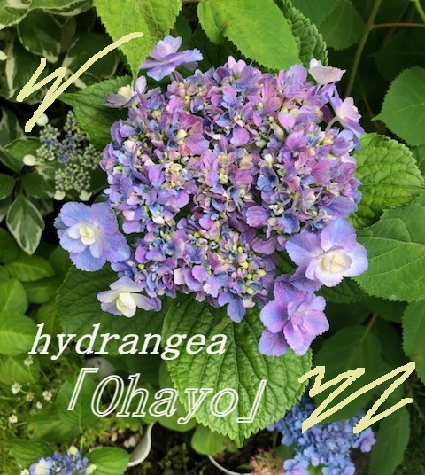　　⇒ダウンロードした画像